
APLICACIONES WEB AVANZADAS
Laboratorio – Proyecto ASP Clásico
Objetivo general
El objetivo de este laboratorio es crear nuestra primera aplicación web con tecnología ASP.
Objetivos específicos.
- Crear aplicación web con tecnología ASP usando un Asistente de IA.

Prerrequisitos:
- Habilitado en el IIS el soporte para ASP
- Habilitado el servicio de telnet client
- Engine del SQL Server ejecutándose o en Docker ejecutar la imagen del SQL Server
- Habilitado el puerto del SQL Server (por defecto es el 1433 en local o 14333 en contenedor)
- SQL Server Management Studio instalado
- Creada la base de datos BDD, con tablas y datos iniciales.

Desarrollo
- Ingresar desde SQL Server Management Studio con usuario y contraseña creados
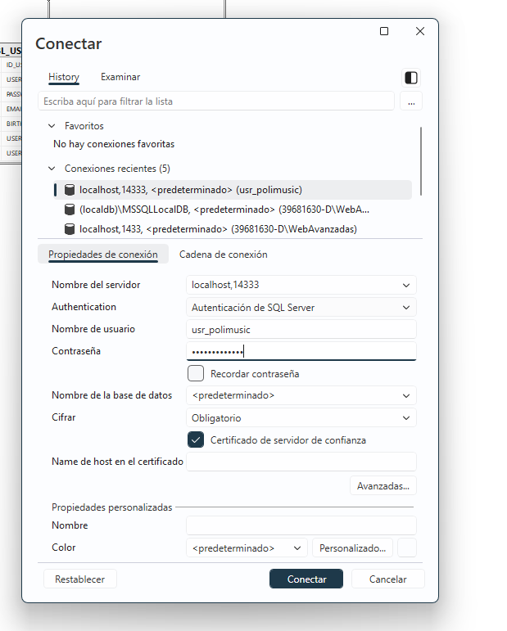

- Modelo Entidad Relación de su base de datos
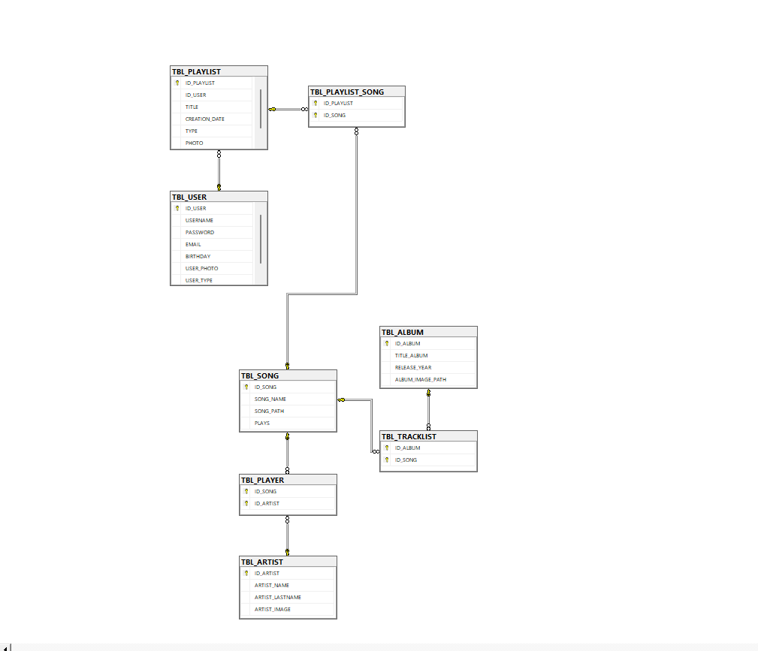

- Evidenciar su propio usuario/contraseña en la tabla TBL_USER
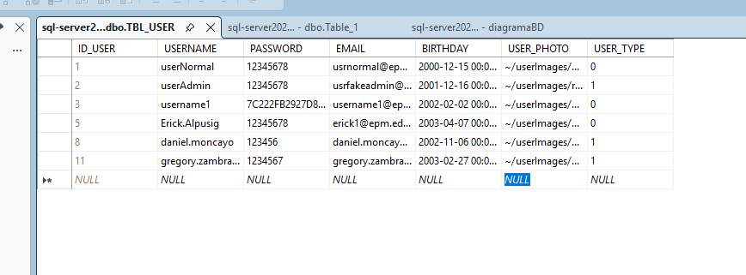

- Crear repositorio en Github
Entrar a su Github de la universidad con sus credenciales de la universidad y crear un repositorio con el nombre AppWebAvNombreApellido (reemplazar NombreApellido por sus datos, no usar tildes)
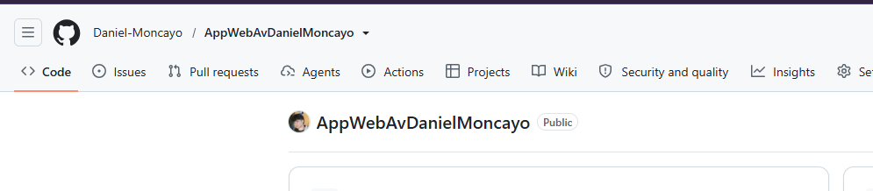

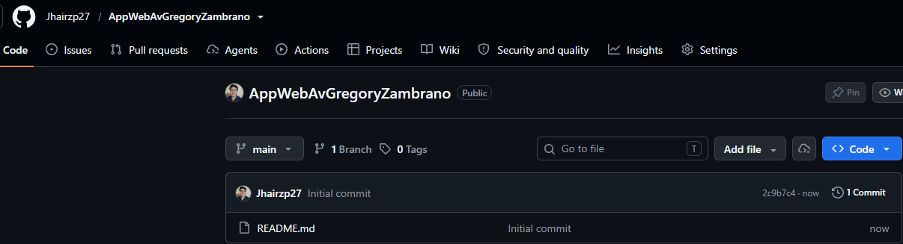

- Clonamos proyecto de Github
Clonamos el sitio web para tener una copia local en el computador.
Daniel Moncayo: https://github.com/Daniel-Moncayo/AppWebAvDanielMoncayo
Jhair Zambrano : https://github.com/Jhairzp27/AppWebAvGregoryZambrano

- Crear subcarpeta “webapppolimusicv1_asp”
Crear una subcarpeta webapppolimusicv1_asp.
En el repositorio clonado se creó la subcarpeta webapppolimusicv1_asp, donde vive el proyecto PoliMusic:
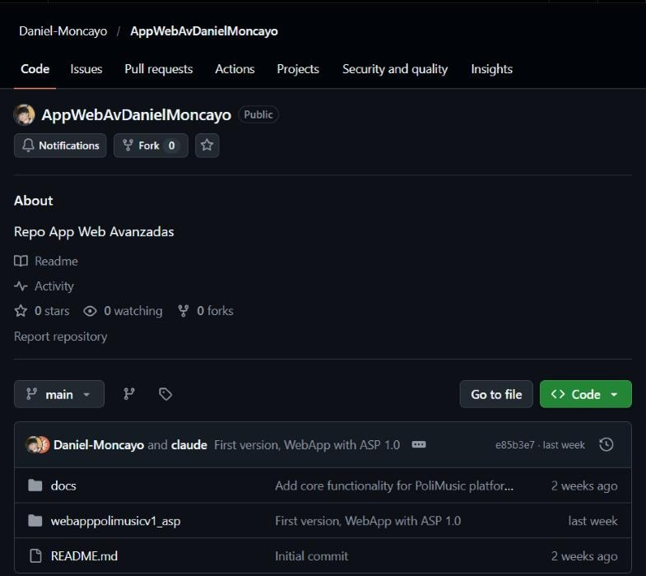
Figura: Repositorio AppWebAvDanielMoncayo con la subcarpeta webapppolimusicv1_asp.
- Desde Workbuddy AI generar el sitio web
Desde el asistente de IA vamos a generar un prompt para generar el sitio web
Actúa como un experto en desarrollo de aplicaciones web con tecnología asp clásico
Vas a construiir un sitio web tipo clon de Spotify.
La aplicación web debe tener un color morado en lugar de verde del Spotify, ya que el morado es mi color favorito.
Tengo ya creada la base de datos en SQL Server, cuyo script "BDD_PoliMusic.sql" esta en la carpeta de trabajo. Las tablas ya se
encuentran pobladas.
Tengo un ejemplo de conexión de base de datos: "Server=localhost;Database=BDD PoliMusic User
I
Id=usr_polimusicPassword=Politecnica1;Encrypt=true:TrustServerCertificate=true;
En la carpeta "SongFilesAndImages resources" esta la canción e imágenes que puedes usar como recursos (assets)
Existen 2 roles, uno administrador (userAdmin) y uno normal (epn.fis).

- Sitio web funcional
Página SongList con el usuario Daniel.Moncayo (rol administrador): mensaje de bienvenida con el nombre de la sesión, CRUD de canciones, cierre de sesión y reproductor.
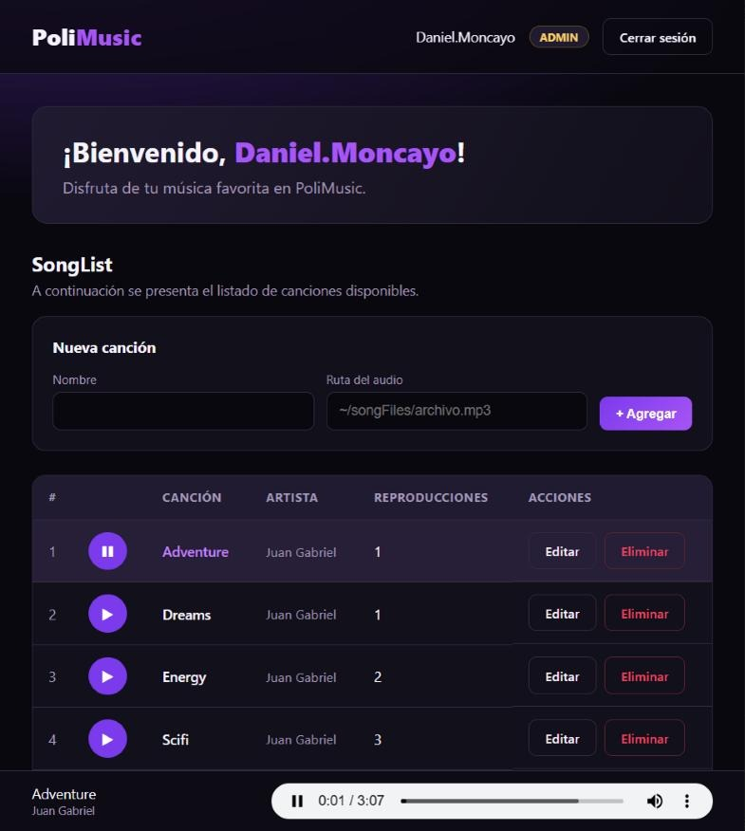
Figura: SongList con Daniel.Moncayo (Admin) reproduciendo “Adventure”.
Misma página con un usuario normal (userNormal): solo puede escuchar, no ve el formulario ni los botones Editar/Eliminar.
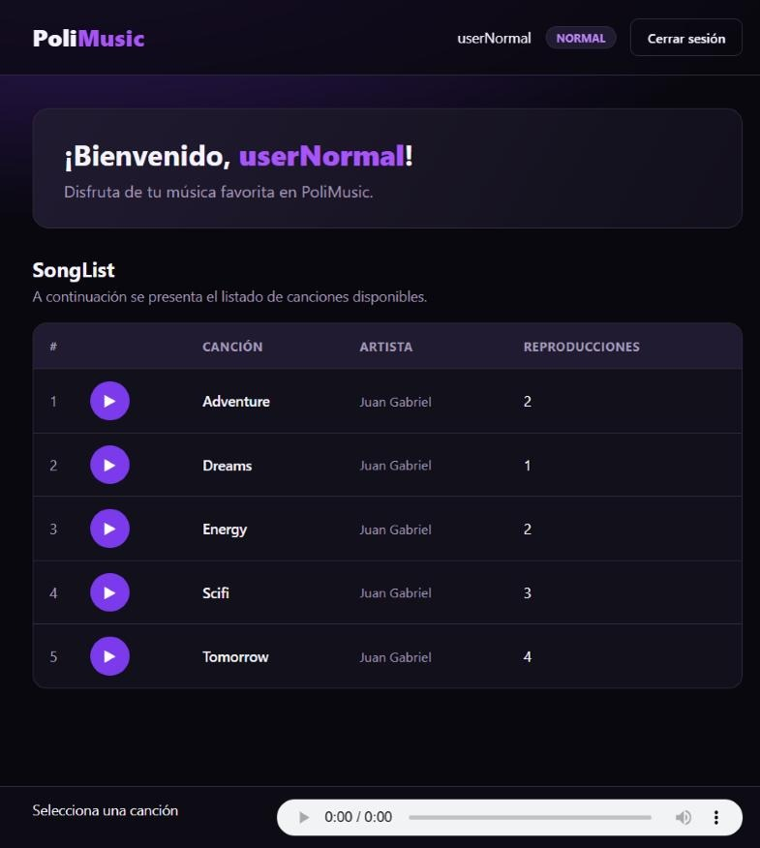
Figura: SongList con usuario normal, sin opciones de CRUD.
Página de inicio del clon de Spotify con el usuario Daniel.Moncayo:
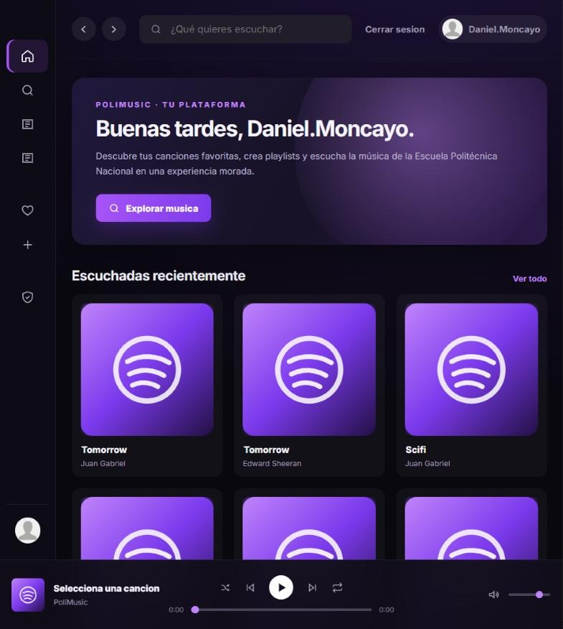
Figura: Inicio de PoliMusic con el tema morado.

Crear su propio diseño y código de la página de canciones con las siguientes condiciones:
- Debe manejar 2 roles, normal y admin
- Solo con el usuario admin se puede realizar CRUDS.
- Debe tener un diseño original (colores propios), usando html+css+js
- Debe presentar un mensaje de bienvenida en conjunto con el nombre del usuario logueado que se lee de la variable de sesión previamente almacenada en la pantalla de login.asp
- Debe tener una opción de cierre de sesión (logout)
- Debe mostrar un texto que indique que va a presentar el listado de canciones (Song List)
- Debe mostrar una tabla html con el listado de canciones que use igualmente estilos css
- Debe tener la capacidad de poder reproducir las canciones
Colocar el código creado:
Archivo: webapppolimusicv1_asp/PoliMusic/PoliMusic/songlist.asp
<!--#include file="includes/core.asp"-->
<%
'=====================================================================
' PoliMusic - SongList (diseno propio, tema morado)
' - Roles: normal (solo escucha) y admin (CRUD de canciones)
' - Saludo con el nombre guardado en sesion por login.asp
'=====================================================================
RequiereLogin

Dim accion, idSong, nombre, ruta, msg, tipoMsg, rs, rsEdit, editId, editNombre, editRuta
msg = "" : tipoMsg = "ok"
accion = LCase(Request("accion") & "")
idSong = IdSeguro(Request("id"))

'--- CRUD: solo administrador ----------------------------------------
If accion <> "" And accion <> "editar" Then
If Not EsAdmin() Then
msg = "No tienes permisos para modificar canciones." : tipoMsg = "error"
Else
On Error Resume Next
Select Case accion
Case "crear"
nombre = Trim(Request.Form("nombre") & "")
ruta = Trim(Request.Form("ruta") & "")
If nombre = "" Or ruta = "" Then
msg = "Completa el nombre y la ruta del audio." : tipoMsg = "error"
Else
Ejecutar "INSERT INTO TBL_SONG(SONG_NAME,SONG_PATH,PLAYS) VALUES(" & SqlStr(nombre) & "," & SqlStr(ruta) & ",0)"
msg = "Cancion agregada correctamente."
End If
Case "actualizar"
nombre = Trim(Request.Form("nombre") & "")
ruta = Trim(Request.Form("ruta") & "")
If idSong = 0 Or nombre = "" Or ruta = "" Then
msg = "Datos incompletos para actualizar." : tipoMsg = "error"
Else
Ejecutar "UPDATE TBL_SONG SET SONG_NAME=" & SqlStr(nombre) & ", SONG_PATH=" & SqlStr(ruta) & " WHERE ID_SONG=" & SqlInt(idSong)
msg = "Cancion actualizada correctamente."
End If
Case "eliminar"
Ejecutar "DELETE FROM TBL_PLAYLIST_SONG WHERE ID_SONG=" & SqlInt(idSong)
Ejecutar "DELETE FROM TBL_TRACKLIST WHERE ID_SONG=" & SqlInt(idSong)
Ejecutar "DELETE FROM TBL_PLAYER WHERE ID_SONG=" & SqlInt(idSong)
Ejecutar "DELETE FROM TBL_SONG WHERE ID_SONG=" & SqlInt(idSong)
msg = "Cancion eliminada."
End Select
If Err.Number <> 0 Then
msg = "Error: " & Err.Description : tipoMsg = "error"
Err.Clear
End If
On Error GoTo 0
End If
End If

'--- Cancion a editar (carga el formulario) ---------------------------
editId = 0 : editNombre = "" : editRuta = ""
If accion = "editar" And EsAdmin() And idSong > 0 Then
Set rsEdit = Consultar("SELECT ID_SONG,SONG_NAME,SONG_PATH FROM TBL_SONG WHERE ID_SONG=" & SqlInt(idSong))
If Not rsEdit.EOF Then
editId = rsEdit("ID_SONG") : editNombre = rsEdit("SONG_NAME") & "" : editRuta = rsEdit("SONG_PATH") & ""
End If
rsEdit.Close
End If

Set rs = Consultar( _
"SELECT s.ID_SONG, s.SONG_NAME, s.SONG_PATH, ISNULL(s.PLAYS,0) AS PLAYS, " & _
"ISNULL((SELECT TOP 1 a.ARTIST_NAME + ' ' + ISNULL(a.ARTIST_LASTNAME,'') FROM TBL_PLAYER p " & _
"INNER JOIN TBL_ARTIST a ON a.ID_ARTIST = p.ID_ARTIST WHERE p.ID_SONG = s.ID_SONG), 'Artista desconocido') AS ARTISTA " & _
"FROM TBL_SONG s ORDER BY s.ID_SONG")
%>
<!DOCTYPE html>
<html lang="es">
<head>
<meta charset="UTF-8">
<meta name="viewport" content="width=device-width, initial-scale=1">
<title>SongList - PoliMusic</title>
<style>
:root{
--fondo:#09080f; --panel:#12101b; --panel2:#211b31; --linea:#332b40;
--texto:#f7f4ff; --suave:#a39bb9; --morado:#7c3aed; --morado2:#a855f7;
--cian:#c084fc; --rojo:#ef4565; --ok:#2dd4a7;
}
*{box-sizing:border-box}
body{margin:0;font-family:"Segoe UI",Roboto,Arial,sans-serif;background:
radial-gradient(1200px 500px at 10% -10%,#3b1d6e 0%,transparent 60%),var(--fondo);
color:var(--texto);min-height:100vh}
header{display:flex;justify-content:space-between;align-items:center;padding:18px 32px;
border-bottom:1px solid var(--linea);background:rgba(9,8,15,.75);backdrop-filter:blur(6px);
position:sticky;top:0;z-index:5}
.logo{font-weight:800;font-size:22px;letter-spacing:.5px}
.logo span{color:var(--morado2)}
.usuario{display:flex;align-items:center;gap:14px;font-size:14px}
.rol{padding:3px 10px;border-radius:20px;font-size:11px;font-weight:700;text-transform:uppercase;
background:var(--panel2);color:var(--cian);border:1px solid var(--linea)}
.rol.admin{color:#ffd166;border-color:#5b4a1c}
.btn{border:0;border-radius:8px;padding:9px 16px;font-weight:600;cursor:pointer;text-decoration:none;
font-size:13px;display:inline-flex;align-items:center;gap:6px;transition:.15s}
.btn-morado{background:linear-gradient(135deg,var(--morado),var(--morado2));color:#fff}
.btn-morado:hover{filter:brightness(1.1)}
.btn-borde{background:transparent;color:var(--texto);border:1px solid var(--linea)}
.btn-borde:hover{border-color:var(--morado2)}
.btn-rojo{background:transparent;color:var(--rojo);border:1px solid #5a2333}
.btn-rojo:hover{background:var(--rojo);color:#fff}
main{max-width:1100px;margin:0 auto;padding:32px}
.bienvenida{background:linear-gradient(120deg,var(--panel2),var(--panel));border:1px solid var(--linea);
border-radius:16px;padding:26px 30px;margin-bottom:26px}
.bienvenida h1{margin:0 0 6px;font-size:28px}
.bienvenida h1 b{color:var(--morado2)}
.bienvenida p{margin:0;color:var(--suave)}
h2.titulo{font-size:20px;margin:0 0 4px}
.sub{color:var(--suave);margin:0 0 18px;font-size:14px}
.alerta{padding:12px 16px;border-radius:10px;margin-bottom:18px;font-size:14px}
.alerta.ok{background:rgba(45,212,167,.12);border:1px solid rgba(45,212,167,.4);color:var(--ok)}
.alerta.error{background:rgba(239,69,101,.12);border:1px solid rgba(239,69,101,.4);color:var(--rojo)}
.formulario{background:var(--panel);border:1px solid var(--linea);border-radius:14px;padding:20px;margin-bottom:24px}
.formulario h3{margin:0 0 14px;font-size:15px}
.fila{display:grid;grid-template-columns:1fr 1fr auto;gap:12px;align-items:end}
label{display:block;font-size:12px;color:var(--suave);margin-bottom:5px}
input{width:100%;padding:10px 12px;border-radius:8px;border:1px solid var(--linea);background:var(--fondo);
color:var(--texto);font-size:14px}
input:focus{outline:none;border-color:var(--morado2)}
.tabla-wrap{background:var(--panel);border:1px solid var(--linea);border-radius:14px;overflow-x:auto}
table{width:100%;border-collapse:collapse;font-size:14px}
thead th{text-align:left;padding:14px 16px;color:var(--suave);font-size:12px;text-transform:uppercase;
letter-spacing:.6px;border-bottom:1px solid var(--linea);background:var(--panel2)}
tbody td{padding:12px 16px;border-bottom:1px solid var(--linea)}
tbody tr:last-child td{border-bottom:0}
tbody tr:hover{background:rgba(168,85,247,.08)}
tbody tr.sonando{background:rgba(192,132,252,.12)}
tbody tr.sonando .nombre{color:var(--cian)}
.num{color:var(--suave);width:40px}
.nombre{font-weight:600}
.artista{color:var(--suave);font-size:13px}
.play{width:38px;height:38px;border-radius:50%;border:0;cursor:pointer;font-size:15px;
background:var(--morado);color:#fff;transition:.15s}
.play:hover{transform:scale(1.08);background:var(--morado2)}
.acciones{display:flex;gap:8px}
.vacio{text-align:center;color:var(--suave);padding:30px}
.reproductor{position:fixed;left:0;right:0;bottom:0;background:#0d0b14;border-top:1px solid var(--linea);
padding:12px 32px;display:flex;align-items:center;gap:20px}
.reproductor .actual{min-width:220px;font-size:14px}
.reproductor .actual small{display:block;color:var(--suave)}
.reproductor audio{flex:1;height:36px}
main{padding-bottom:110px}
@media (max-width:700px){
header,main,.reproductor{padding-left:16px;padding-right:16px}
.fila{grid-template-columns:1fr}
.reproductor{flex-direction:column;align-items:stretch;gap:8px}
}
</style>
</head>
<body>
<header>
<div class="logo">Poli<span>Music</span></div>
<div class="usuario">
<span><%=Html(UsuarioNombre())%></span>
<% If EsAdmin() Then %><span class="rol admin">Admin</span><% Else %><span class="rol">Normal</span><% End If %>
<a class="btn btn-borde" href="logout.asp">Cerrar sesi&oacute;n</a>
</div>
</header>

<main>
<section class="bienvenida">
<h1>&iexcl;Bienvenido, <b><%=Html(Session("PM_Nombre"))%></b>!</h1>
<p>Disfruta de tu m&uacute;sica favorita en PoliMusic.</p>
</section>

<h2 class="titulo">SongList</h2>
<p class="sub">A continuaci&oacute;n se presenta el listado de canciones disponibles.</p>

<% If msg <> "" Then %><div class="alerta <%=tipoMsg%>"><%=Html(msg)%></div><% End If %>

<% If EsAdmin() Then %>
<div class="formulario">
<% If editId > 0 Then %>
<h3>Editar canci&oacute;n #<%=editId%></h3>
<form method="post" action="songlist.asp">
<input type="hidden" name="accion" value="actualizar">
<input type="hidden" name="id" value="<%=editId%>">
<div class="fila">
<div><label>Nombre</label><input name="nombre" maxlength="50" required value="<%=Html(editNombre)%>"></div>
<div><label>Ruta del audio</label><input name="ruta" maxlength="255" required value="<%=Html(editRuta)%>"></div>
<div class="acciones"><button class="btn btn-morado" type="submit">Guardar</button><a class="btn btn-borde" href="songlist.asp">Cancelar</a></div>
</div>
</form>
<% Else %>
<h3>Nueva canci&oacute;n</h3>
<form method="post" action="songlist.asp">
<input type="hidden" name="accion" value="crear">
<div class="fila">
<div><label>Nombre</label><input name="nombre" maxlength="50" required></div>
<div><label>Ruta del audio</label><input name="ruta" maxlength="255" placeholder="~/songFiles/archivo.mp3" required></div>
<div><button class="btn btn-morado" type="submit">+ Agregar</button></div>
</div>
</form>
<% End If %>
</div>
<% End If %>

<div class="tabla-wrap">
<table>
<thead>
<tr>
<th>#</th><th></th><th>Canci&oacute;n</th><th>Artista</th><th>Reproducciones</th>
<% If EsAdmin() Then %><th>Acciones</th><% End If %>
</tr>
</thead>
<tbody>
<% If rs.EOF Then %>
<tr><td class="vacio" colspan="6">No hay canciones registradas.</td></tr>
<% End If
Dim n : n = 0
Do While Not rs.EOF
n = n + 1 %>
<tr data-id="<%=rs("ID_SONG")%>">
<td class="num"><%=n%></td>
<td><button class="play" type="button" title="Reproducir"
data-src="<%=Html(AudioRuta(rs("SONG_PATH")))%>"
data-nombre="<%=Html(rs("SONG_NAME"))%>"
data-artista="<%=Html(rs("ARTISTA"))%>">&#9654;</button></td>
<td class="nombre"><%=Html(rs("SONG_NAME"))%></td>
<td class="artista"><%=Html(rs("ARTISTA"))%></td>
<td class="plays"><%=rs("PLAYS")%></td>
<% If EsAdmin() Then %>
<td class="acciones">
<a class="btn btn-borde" href="songlist.asp?accion=editar&id=<%=rs("ID_SONG")%>">Editar</a>
<a class="btn btn-rojo" href="songlist.asp?accion=eliminar&id=<%=rs("ID_SONG")%>"
onclick="return confirm('&iquest;Eliminar esta canci&oacute;n?')">Eliminar</a>
</td>
<% End If %>
</tr>
<% rs.MoveNext
Loop
rs.Close %>
</tbody>
</table>
</div>
</main>

<div class="reproductor">
<div class="actual" id="actual">Selecciona una canci&oacute;n<small>&nbsp;</small></div>
<audio id="audio" controls></audio>
</div>

<script>
(function () {
var audio = document.getElementById('audio');
var actual = document.getElementById('actual');
var filaActiva = null;

document.querySelectorAll('.play').forEach(function (btn) {
btn.addEventListener('click', function () {
var fila = btn.closest('tr');
if (filaActiva === fila && !audio.paused) {
audio.pause();
return;
}
if (filaActiva !== fila) {
audio.src = btn.dataset.src;
actual.innerHTML = '';
actual.appendChild(document.createTextNode(btn.dataset.nombre));
var s = document.createElement('small');
s.textContent = btn.dataset.artista;
actual.appendChild(s);
if (filaActiva) filaActiva.classList.remove('sonando');
filaActiva = fila;
fila.classList.add('sonando');
// Suma una reproduccion en la BD
fetch('api/reproducir.asp?id=' + fila.dataset.id).catch(function () {});
}
audio.play();
});
});

audio.addEventListener('play', function () { if (filaActiva) filaActiva.querySelector('.play').innerHTML = '&#10074;&#10074;'; });
audio.addEventListener('pause', function () { if (filaActiva) filaActiva.querySelector('.play').innerHTML = '&#9654;'; });
})();
</script>
</body>
</html>
<% CerrarConexion %>

- Añadir “assets” o “recursos” adicionales a nuestro proyecto web.
Desde Visual Studio, escogemos la opción para mostrar nuestro proyecto en el explorador Windows.
Copiamos en esta ruta los “assets” o “recursos” facilitados para este laboratorio (“SongFilesAndImages_resources.zip”), que usará esta aplicación, debe quedar así:
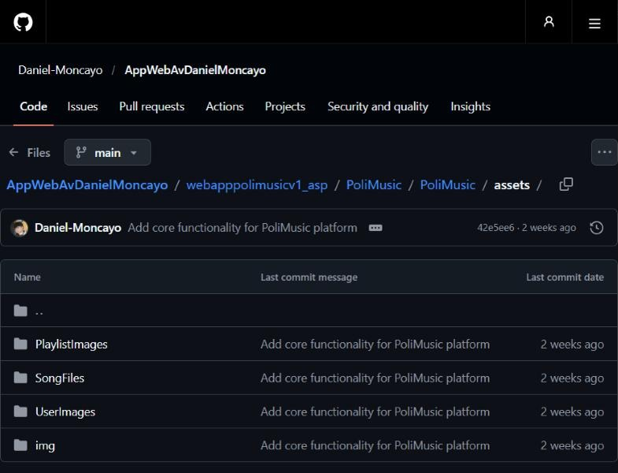
Figura: Carpeta assets con PlaylistImages, SongFiles, UserImages e img.
- Pruebas de funcionalidad
En Visual Studio, indicamos que el proyecto “WebAppPoliMusicV1” es el proyecto activo.
Para las pruebas, el sitio se ejecutó con IIS Express en http://localhost:8096 (con “Parent Paths” habilitado para las carpetas admin/ y api/), conectado a SQL Server en Docker (localhost,14333) con el proveedor SQLOLEDB.
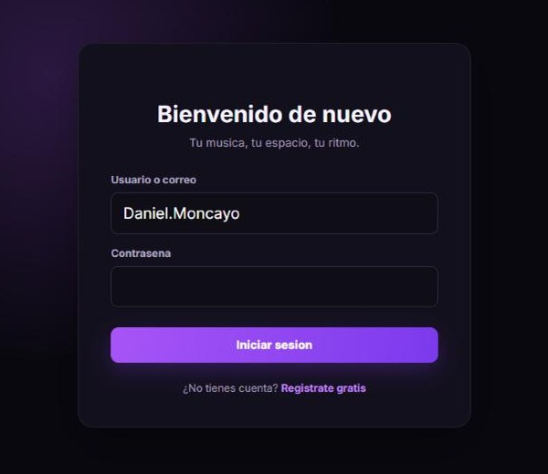
Figura: Pantalla de inicio de sesión (login.asp).
Se verificó el inicio de sesión, el CRUD con el administrador, la reproducción de canciones (el contador de reproducciones aumenta) y el cierre de sesión.
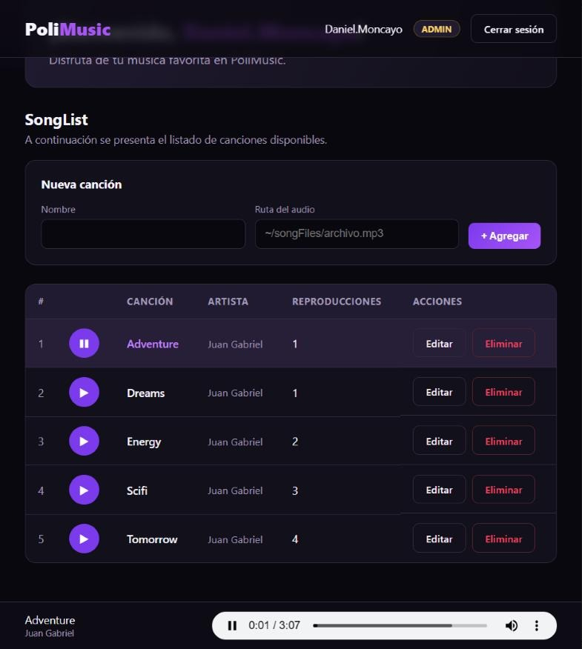
Figura: Listado completo de canciones; “Adventure” sonando y su reproducción registrada.
- Commit en Github
Subimos los cambios en Github con un nombre adecuado, por ejemplo “First versión, WebApp with ASP 1.0”:
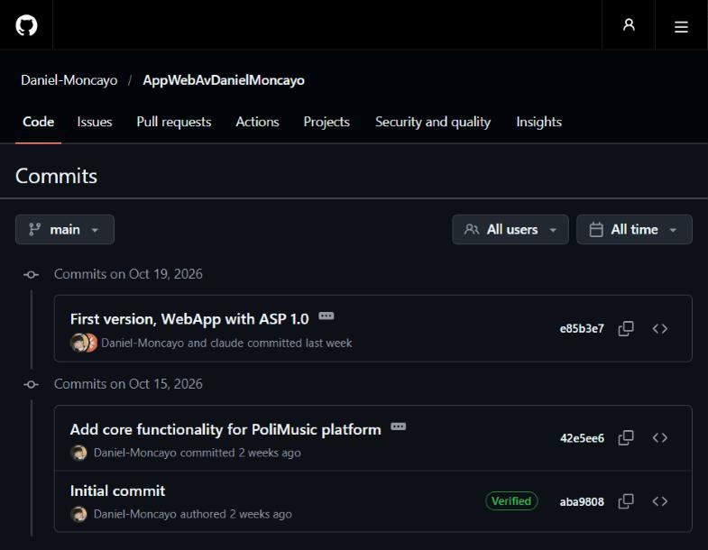
Figura: Historial de commits en GitHub con “First version, WebApp with ASP 1.0”.
- Entregable
Subir al aula virtual:
- El enlace github de su código creado.
https://github.com/Daniel-Moncayo/AppWebAvDanielMoncayo
- Este documento con las capturas de pantalla solicitadas.

